作业七 多表查询

以学生管理信息系统数据库stuMIS为例进行操作。

注意：请先将stuMIS数据库的5张数据表相互之间的关系理清，熟知各数据表间的关联列、各数据的列。

1.查询学生学号、姓名、性别、选修课程号、分数（两种内连接方式）

查询结果部分截图：

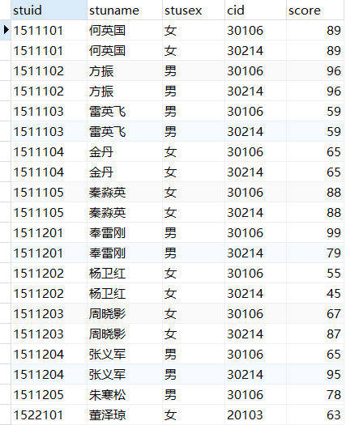

命令1：

SELECT a.stuid,stuname,stusex,cid,score

from student a ,score b

where a.stuid=b.stuid;

命令2：

SELECT a.stuid,stuname,stusex,cid,score

from student a join score b

on a.stuid=b.stuid;

2.查询数据库技术及应用课程的选修学号、分数（两种内连接方式）

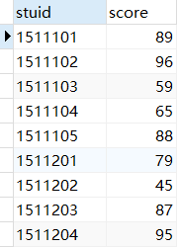

命令1：

SELECT stuid,score

FROM score a ,course c

where a.cid=c.cid

AND cname='数据库技术及应用';

命令2：

SELECT stuid,score

FROM score a join course c

on a.cid=c.cid

WHERE cname='数据库技术及应用';

3.查询学生学号、姓名、性别、所属院系号、院系名称（两种内连接方式）

查询结果部分截图：

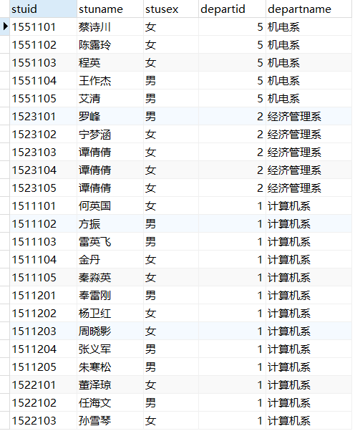

命令1：

SELECT stuid,stuname,stusex,c.departid,departname

FROM student a , class b , department c

where a.classid=b.classid

and b.departid=c.departid;

命令2：

SELECT stuid,stuname,stusex,c.departid,departname

FROM student a JOIN class b JOIN department c

ON a.classid=b.classid

and b.departid=c.departid;

4.查询女生姓名、选修的课程名称、成绩（两种内连接方式）

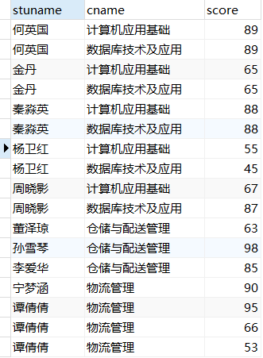

命令1：

SELECT stuname,cname,score

FROM student a , course b, score c

WHERE a.stuid=c.stuid AND b.cid=c.cid

AND stusex='女';

命令2：

SELECT stuname,cname,score

FROM student a JOIN course b JOIN score c

ON a.stuid=c.stuid AND b.cid=c.cid

AND stusex='女';

5.查询选修了数据库技术及应用课程的学生总人数、平均成绩



命令：SELECT cname 课程,count(b.cid) 选修人数,AVG(score) 平均成绩

FROM course a , score b

WHERE a.cid=b.cid AND cname='数据库技术及应用';

6.查询计算机系男生姓名、选修的课程号、成绩

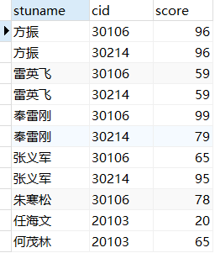

命令：

SELECT stuname,cid,score

FROM department a ,student b , score c ,class d

WHERE a.departid=d.departid AND b.stuid=c.stuid AND b.classid=d.classid

AND departname='计算机系' AND stusex='男';

7.查询每个班级学生选修课程的平均分

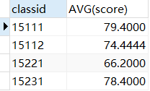

命令：

SELECT a.classid,AVG(score)

FROM class a , score b , student c

WHERE a.classid=c.classid and b.stuid=c.stuid

GROUP BY classid;

8.查询各门课程名称、平均分，仅查看平均分高于70的

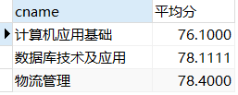

命令：

SELECT cname,AVG(score)

FROM course a , score b

WHERE a.cid=b.cid

GROUP BY cname

HAVING AVG(score) >70;

9.查询方振选修计算机应用基础课程的班级号、学号、姓名、课程号、课程名、分数



或

9.查询方振选修计算机应用基础课程的班级号、班级名、学号、姓名、课程号、课程名、分数



命令：

SELECT b.classid,classname,c.stuid,stuname,a.cid,cname,score

FROM course a , class b , student c, score d

WHERE a.cid=d.cid AND b.classid=c.classid AND c.stuid=d.stuid

AND stuname='方振' AND cname='计算机应用基础';

10.查询同时选修了'30106'及'30214'课程的学生学号

或

10.查询同时选修了'30106'及'30214'课程的学生学号、姓名

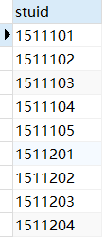 或 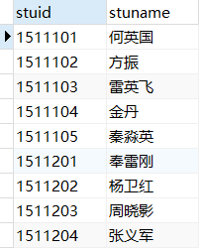

命令：

SELECT c.stuid,stuname

FROM score a, score b, student c

WHERE a.stuid=b.stuid AND b.stuid=c.stuid

AND a.cid=30106 AND b.cid=30214;

11.查询每门课程的课程号、选修人数、平均分、最高分、最低分，包括没有人选修的课程

或

11.查询每门课程的课程号、课程名、选修人数、平均分、最高分、最低分，包括没有人选修的课程

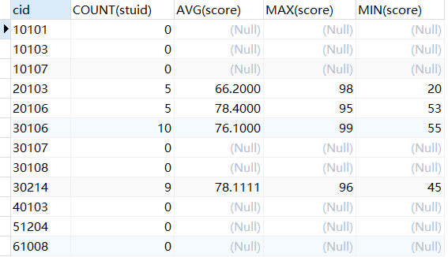

或

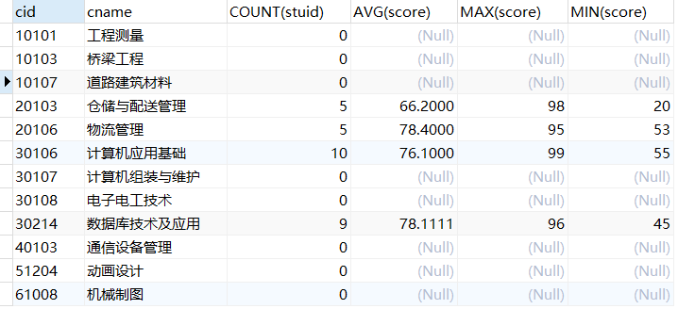

命令：

select a.cid,cname,count(stuid),AVG(score),MAX(score),MIN(score)

FROM score b right join course a

on a.cid=b.cid

GROUP BY a.cid,cname;